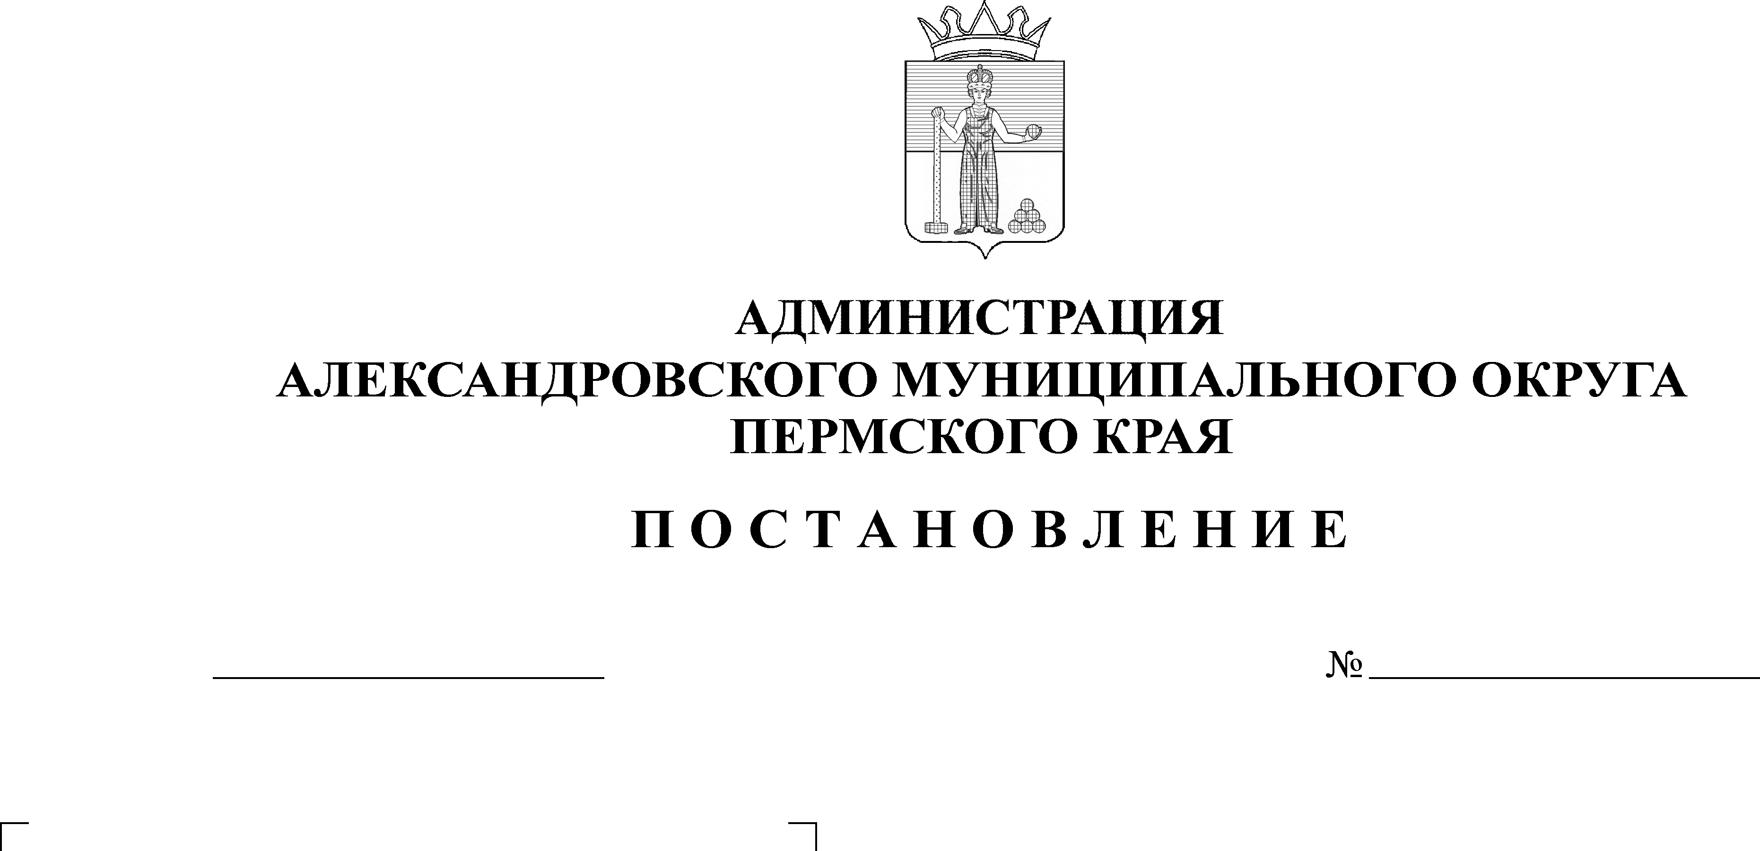
О признании жилых помещений непригодными для проживания
08.08.2024
1205
Руководствуясь Постановлением Правительства Российской Федерации от 28 января 2006 г. № 47 «Об утверждении Положения о признании помещения жилым помещением, жилого помещения непригодным для проживания, многоквартирного дома аварийным и подлежащим сносу или реконструкции, садового дома жилым домом и жилого дома садовым домом»,
администрация Александровского муниципального округа ПОСТАНОВЛЯЕТ:
- Признать непригодными для проживания граждан следующие
жилые помещения:

№ п/п | Адрес | Год постройки дома | Реквизиты  заключения  межведомственной комиссии
1 | Пермский край, г. Александровск,  рп. Яйва, ул. Народная, д. 2. | 1963 | № 297  от 27.06.2024 г.
2 | Пермский край, г. Александровск,  рп. Яйва, ул. Домостроителей, д. 22,  кв. 2 | 1959 | № 298  от 27.06.2024 г.
3 | Пермский край, г. Александровск,  п. Скопкортная, ул. Юбилейная, д. 12,  кв. 1 | 1973 | № 300  от 27.06.2024 г.
4 | Пермский край, г. Александровск, рп. Всеволодо-Вильва, ул. Студенческая, д. 4, кв. 2 | 1974 | № 301  от 27.06.2024 г.
- Настоящее постановление опубликовать в газете «Боевой путь»
и в сетевом издании официальный сайт Александровского муниципального округа Пермского края (www.aleksraion.ru).
- Контроль за исполнением постановления возложить на заместителя главы администрации округа по градостроительству – начальника управления
имущественных и земельных отношений.
Глава муниципального округа-
глава администрации Александровского
муниципального округа О.Э. Лаврова
Рассылка: дело, газета, прокуратура, сайт, Минькова Р.М., Коротаев А.Н., Пьянкова Т.В., отдел ЖКХ, тер. упр. р.п. Яйва, тер. отдел р.п. В-Вильва

